# Prediction of mechanical properties of hot rolled strips by BP artificial neural network

## 摘要

在分析人工神经网络模型理论和建模方法的基础上，结合某厂带钢研究单元的参数和机械性能检测数据，选择Traingdm对网络进行训练，确定输入输出参数，隐层 本文建立了BP神经网络三层BP神经网络性能预测模型，通过对BP神经网络性能预测模型的分析， 实验结果分析表明，通过训练和实测数据预测屈服强度，拉伸强度，伸长率的符合率较高。 因此，BP人工神经网络性能预测模型具有较高的预测精度和实用性。 因此可用于带钢生产过程的预测计算。

关键词：BP人工神经网络；机械性能预测

## 1.介绍

人工神经网络是模拟人脑反应的人工模式识别研究方法。 它为研究非线性系统和未知系统的预测与控制提供了新的途径。 人工神经网络在处理非线性输入输出关系方面具有较强的处理能力和优越性[1] [2]，因此人工神经网络在轧钢生产中得到了广泛的应用。 人工神经网络被广泛应用于预测轧制压力[3]，晶粒尺寸[4]，变形阻力[5]，带钢形状控制[6]等方面，取得了满意的结果。 本文是基于人工神经网络的带钢产品力学性能预测。

## 2. BP神经网络基本原理

BP人工神经网络是应用最广泛的神经网络之一。 反向传播神经网络是对多层前向网络的单向传输，其结构图如下：

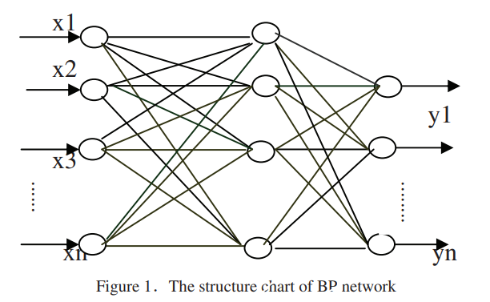

BP神经网络包括输入层，隐藏层和输出层。 对于隐藏或多层节点，节点不是任何耦合。输入信号来自输入层的节点，依次通过隐藏层的节点，然后到达输出层的节点。每层的节点输出仅影响下一层的节点输入。单位特征是Sigmoid，但在输出层中，有时单位节点的特征是线性的。如果输出层无法达到预期的输出，则会恢复传播过程。错误输出信号沿着原来连接的路径返回。 因此，每个层的节点神经元权重通过反复修改使整体达到最小误差。

BP网络可以看作是从输入到输出的高度非线性映射，认为它是近似复杂的函数，通过简单的线性函数合成几次

BP算法属于训练方法，底层和输出层的神经元特征：

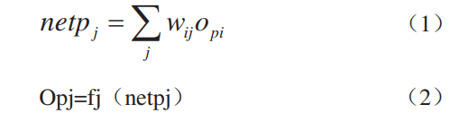

上述公式：

P当前输入数据;

Wi从神经元i到j的连接权重;

Opi神经元j的当前输入;

Opj神经元j的当前输出;

fj非线性函数。

如果网络输出错误是：

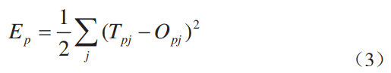

Tpj将用于理想输出，如果E = Ep是整个训练的所有样本的输出误差的总和。

## 3.BP神经网络模型的建立

为了建立合适的人工神经网络预测模型，必须确定神经网络的结构，如输入输出参数，网络隐层，隐层细胞数，神经网络适当的训练参数：学习率，动量因素，训练准确性。

3.1 BP神经网络输入输出参数的确定

原始成分和生产工艺参数是成品机械性能主要因素的影响因素，所以重要参数设置为：化学成分，碳，铝，硅，磷，锰，硫，钙含量和入口流速 ，入口温度，终点温度，卷取温度和厚度。 产量是衡量主要指标：屈服强度，抗拉强度和伸长率。

3.2 决定学习参数

本文选择Traingdm来训练网络。 Traingdm的学习参数主要是学习率lr，动量因子¢和训练精度。 改变一个，另外固定两个，都可以实现预测性能影响的参数。

1. 学习率lr的影响

选择初始学习精度和动量因子，lr从0.1变化到0.9。 研究表明，随着lr的增加，函数收敛速度加快。 但是，当学习率lr增加到0.5时，函数开始振荡。 因此，它不可能是严格的收敛。 同时，随着学习率的提高，网络输出精度下降。 当学习率在D窄范围内变化时，精度变化不大。 如果准确性允许，随着学习速率的增加，可以提高网络收敛的速度。

1. 动量因素影响属性

还选择了学习率（例如0.1）和网络训练精度（例如0.6），动量因子从0.2变换到0.8。 研究影响网络性质的动量因素情况，结果表明，随着动量因素的增加，网络收敛速度加快。 但速度并不明显。 同时，动量因素的增加对网络精度的影响很小。 一些动力因素会使训练过程中网络出现严重震荡。

1. 训练准确性目标对属性的影响

网络精度是网络训练时间的最优值。 如果网络过度训练，检测错误甚至会增加。 结果表明，检验误差越高，即网络预测精度越不准确。 当检测误差从0.04变为0.06时，网络精度准确; 在降低网络训练精度时，预测精度变差。

1. 神经网络的初始化

由于前馈神经网络输入与输出之间存在非线性关系，权值的初始值与训练之间存在着很大的关系，是否置入局部极小值并可能收敛。 通常，当初始权重处于输入状态时，每个神经元的状态值累积接近于零。 因此，它可以保证在迭代开始时不会出现在误差曲线的平坦区域上。因此，当网络启动时，随机数的权重被设置。 如果数值范围是从-0.5到0.5，那么严格的效果将是令人满意的。

## 4.学习和预测结果

本文选择网络参数：学习率lr = 0.1，动量因子¢训练准确率目标= 0.06。 训练样本数量为180组，其中35组用于测试。 35组输入数据供检查，结果如下：

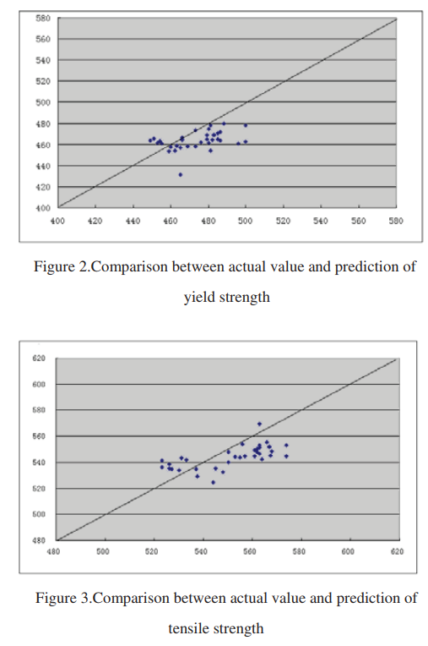

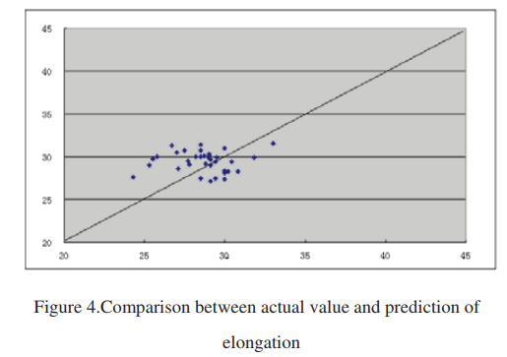

通过预测结果，屈服强度最大预测误差为7.51ˁ，屈服强度相对误差预测值的88.43％落在5％之中。 拉伸强度最大预测误差为5.16ˁ，拉伸强度相对误差预测值的97.84％落在5％之内，屈服强度和拉伸强度的相对误差预测值均小于10％，在允许范围内错误，满足要求。 比较伸长率与屈服强度和拉伸强度的预测，伸长率误差稍大。伸长率的最大预测误差为17.25ˁ，伸长率相对误差预测值的76.23％在5％以内。 但总体上97.64％的相对误差预测控制在10％以内，达到了预期的预测目的。

平均相对误差屈服强度预测值为-2.16％，抗拉强度为-1.34％，伸长率为2.69％。 所有绝对值均在5％以内。因此，通过人工神经网络预测，产品力学性能精度高，预测力学性能是可行的。

## 5总结

通过BP人工神经网络模型，实现带材产品的技术参数与力学性能之间的关系，是在线预控的理论基础。 BP人工神经网络模型预测热轧带钢的力学性能是非常精确的。 另外，通过建立生产工艺参数数据库，根据产品规格和性能，辅助热加工过程中力学性能的变化，对减少产品开发过程中的时间，金属损失，生产成本并提高生产效率，包括经济效益，具有广阔的应用前景。